Pagina objetivo: www.aya.go.cr

Paso 1:

Corresponde a un IP pública.

Paso 2: Ver mi tabla de rutas

IPv4

IPv6

Paso 3:

Paso 4:

Se ejecuta ipconfig /all

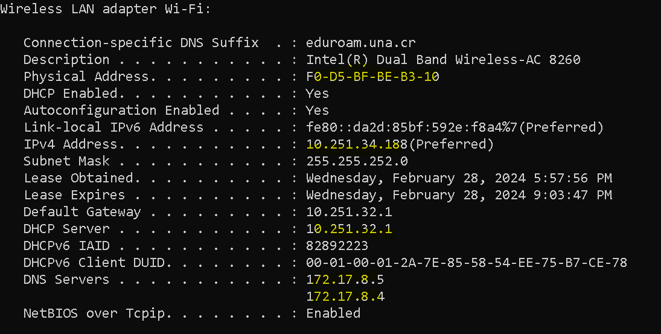

Paso 5

Inicialmente ejecute CMD como administrador

Paso 6

Pagina objetivo: [www.aya.go.cr](http://www.aya.go.cr)

Se visita la página.

Se utiliza la ip publica que se obtuvo en el paso 1 como parámetro.



Paso 7

Se ejecuta Wireshark y se utiliza el adaptador que tiene tráfico.

Paso 8:

Se verifica el trafico de la página anteriormente analizada

Paso 9:

Análisis TCP de la página a analizar

Paso 10:

Revisar conversaciones con el sitio web objetivo

Bibliografía

<https://learn.microsoft.com/en-us/windows-server/administration/windows-commands/route_ws2008>